|  |  |  |  |
| --- | --- | --- | --- |
| DOCENTE | INÉS DUQUE- LUZMILDA GUTIÉRREZ  Enviar al correo: [iduque@educacionbogota.edu.co](mailto:iduque@educacionbogota.edu.co)  lgutierrezc@educacionbogota.edu.co | | |
| ESTUDIANTE |  | | |
| CURSO | 6° | FECHA ENTREGA |  |

**ERAS GEOLÓGICAS**

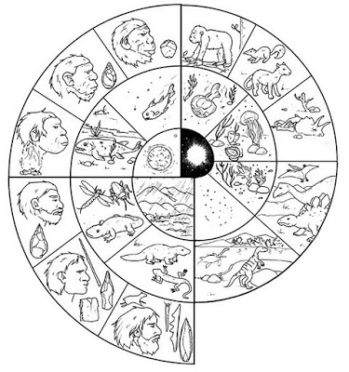

Las eras geológicas son periodos de tiempo de la historia de la tierra

desde su formación hasta el presente. Los geólogos han estudiado la corteza terrestre y han descubierto diferentes capas de rocas que se forman por la acumulación de barro o arena en el fondo de los océanos, mares y lagos. En cada una de ellas se han encontrado restos de seres vivos que por diversas circunstanciases, han conservado su forma por miles de millones de años. Estas huellas y restos dejados por los seres reciben el nombre de **fósiles.**

**1.ERA AZOICA. (O sin vida)** 5.000 millones de años a 3.800 millones de años. La tierra se fue enfriando y se formaron las primeras rocas ígneas**.** NO había vida.

**2. ERA PROTEROZOICA o |ARQUEOZOICA.** Unos 3.800 millones a 600 millones de años en que se forman las grandes lagunas y aparecen los primeros seres vivos unicelulares, surgen las medusas. Las rocas más pesadas se hunden dando lugar a la formación de los continentes y cordilleras.

**3. ERA PRIMARIA O PALEOZOICA**. 600 millones de años a 220 millones de años. Aparecen las algas, esponjas, musgos, helechos. Surgen los peces y moluscos. La vida se salió del agua. Se desarrollan los anfibiosy aparecen algunos **invertebrados** en la tierra. Hubo selvas de helechos gigantes, libélulas y batracios. Se desarrollan los reptilesy aparecen las coníferas como los pinos.

**4. ERA SECUNDARIA O MESOZOICA**. 220 millones de años a 70 millones de años, se forman montañas, **yacimientos** de esmeraldas y sal. Los reptiles alcanzan grandes dimensiones hasta 30 metros como los cocodrilos, aparecen las primeras aves, las tortugas y dinosaurios que se extinguen al finalizar esta era.

Al final de la esta era surgen los animales de sangre caliente.

**5. ERA TERCIARIA O CENOZOICA.** 70 millones de años a 1 millón de años. El globo adquiere la forma actual. Aparecen los mamíferos, hipopótamos, elefantes, rinocerontes. Surgen los primates o monos. Después los perros, caballos y los homínidos.

**6. ERA CUATERNARIA O ANTROPOZÓICA.** 1 millón de años**.** Evolucionan los homínidos, se presentan las glaciaciones o épocas de frio intenso obligando a los hombres y animales a emigrar hacia sitios más cálidos, aparecen el reno, el ciervo, el mamut, el bisonte. Aparecen el **Homo sapiens sapiens: “hombre que sabe que sabe”** y los animales actuales.

**TALLER**

1. Qué son las eras geológicas

2. Qué científico social estudia la estructura de la tierra

3. Escribo el nombre de las eras geológicas y tres características de cada una de ellas.

4. Consulto el significado de las palabras:ígnea, fósiles, moluscos, anfibios, batracios, reptiles, coníferas, anfibios, yacimientos, invertebrados, coníferas.

5. Explico y represento por medio de dibujos un mito o una leyenda indígena que conozca

6. Coloreo el dibujo de las Eras geológicas.

7. Consulto en periódicos, revistas o internet noticias que estén relacionadas con Italia y Colombia con relación a la pandemia del COVID19 y escribo un reporte sobre su evolución a la fecha.